2/2
ΠΑΡΑΡΤΗΜΑ V

ΥΠΕΥΘΥΝΗ ΔΗΛΩΣΗ
ΗΛΕΚΤΡΟΛΟΓΟΥ ΜΗΧΑΝΙΚΟΥ ΜΕΛΕΤΗΤΗ
(εγγεγραμμένου στο ΕΤΕΚ)

Εφαρμογή Συμψηφισμού Μετρήσεων (Net Metering)
της καταναλισκόμενης και της παραγόμενης ηλεκτρικής ενέργειας
για Μικρά Φωτοβολταϊκά Συστήματα μέχρι και 10kWp

Εγώ ο/η Μελετητής της ηλεκτρικής εγκατάστασης του Φωτοβολταϊκού Συστήματος στην οδό…………………………………………………..…, Πόλη/Χωριό…………………………… της Επαρχίας ………………………., με Αρ. Αίτησης ΔΣΔ (ΑΗΚ)………………………….., από τον έλεγχο που διεξήγαγα, πιστοποιώ τα πιο κάτω:
- Tην ορθή ολοκλήρωση της ηλεκτρικής εγκατάστασης και την ορθή λειτουργία του Φωτοβολταϊκού Συστήματος.
- Το Φωτοβολταϊκό Σύστημα είναι ικανό να διοχετεύσει με ασφάλεια ηλεκτρική ενέργεια στο Δίκτυο Διανομής του ΔΣΔ (ΑΗΚ).
- Συμμόρφωση με τους Κανόνες Μεταφοράς και Διανομής και Πρότυπα
Η εγκατάσταση του Φωτοβολταϊκού Συστήματος συμμορφώνεται με τους όρους, τις πρόνοιες και τις απαιτήσεις των Κανόνων Μεταφοράς και Διανομής που βρίσκονται σε ισχύ, καθώς και των Προτύπων και των Τεχνικών και άλλων Όρων Σύνδεσης και Λειτουργίας του Φωτοβολταϊκού Συστήματος που αναφέρονται/περιγράφονται στον εκάστοτε σε ισχύ Τεχνικό Οδηγό: Τεχνικές πρόνοιες, απαιτήσεις και όροι για τη διασύνδεση και την παράλληλη λειτουργία Φωτοβολταϊκού Συστήματος με το Δίκτυο Διανομής Χαμηλής Τάσης, Εφαρμογή Συμψηφισμού Μετρήσεων (Net Metering) της καταναλισκόμενης και της παραγόμενης ηλεκτρικής ενέργειας για μικρά Φωτοβολταϊκά Συστήματα μέχρι και 10,4kWp (Σχέδιο ΔΣΔ (ΑΗΚ) «Σ.Μ.10»).
- Αυτόματος Διακόπτης Εξαγωγής Ισχύος
Ο Αυτόματος Διακόπτης Εξαγωγής Ισχύος του Φωτοβολταϊκού Συστήματος παρέχει τις ακόλουθες προστασίες:
- Προστασία Υπερφόρτισης/Υπερέντασης (Overload/Over-current Protection)
- Προστασία Βραχυκύκλωσης (Short Circuit Protection)
- Προστασία έναντι άμεσης ηλεκτρικής επαφής (Protection against electric shock)
- Προστασία Ρεύματος Διαφυγής (Residual Current Protection – RCD type AC)
Οι ρυθμίσεις και ο χρόνος ενεργοποίησης των πιο πάνω προστασιών θα πρέπει να συνάδουν με τους ισχύοντες Κανόνες Ηλεκτρολογικών Εγκαταστάσεων και Κανονισμούς Καλωδίωσης (Wiring Regulations).

- Απαιτήσεις Προστασίας και Ρυθμίσεις Προστασίας του Μετατροπέα Τάσης (Inverter) του Φωτοβολταϊκού Συστήματος
Ο μετατροπέας Τάσης (inverter) του Φωτοβολταϊκού Συστήματος είναι κατάλληλα ρυθμισμένος και προγραμματισμένος ώστε να παρέχει τις προστασίες που αναφέρονται στον πιο κάτω Πίνακα:
Είδος Προστασίας | Ρύθμιση | Χρόνος ενεργοποίησης προστασίας
Υπότασης (Undervoltage) U< | 0,8 Un (184V) | 200ms (200 χιλιοστά του δευτερολέπτου)
Υπέρτασης (Overvoltage) U> | 1,10 Un (253V) | 200ms
Υποσυχνότητας (Underfrequency) f< | 47,0 Hz | 200ms
Υπερσυχνότητας (Overfrequency) f> | 51,5Hz | 200ms
Προστασία έναντι απώλειας της κύριας τροφοδότησης (Loss of Mains – LoM) – Active Anti Islanding (Νησιδοποίηση – Επιτήρηση Δικτύου) | Για την ενεργό προστασία του Δικτύου από τη νησιδοποίηση (active anti islanding protection), εντός του μετατροπέα Τάσης (inverter) πραγματοποιείται μέτρηση Τάσης, Συχνότητας και Σύνθετης Αντίστασης, σύμφωνα με το πρότυπο DIN VDE 0126-1-1. | 200-1000ms
Χρόνος επανασύνδεσης μετά από την επαναφορά της παροχής ηλεκτρικού ρεύματος του Δικτύου | Τουλάχιστον 180s (>3mins), σύμφωνα με τη γραφική παράσταση του Σχεδιαγράμματος 1
Έγχυση DC (DC current injection) | <1% του ονομαστικού ρεύματος φάσης/ nominal phase current | <200ms
Συνολική αρμονική παραμόρφωση του ρευματος εξόδου (Total Harmonic Distortion (THDi)) | <5%

Οι ρυθμίσεις Προστασίας του μετατροπέα Τάσης θα μπορούν να αναθεωρούνται, από το ΔΣΔ (ΑΗΚ), οποιαδήποτε χρονική στιγμή στο μέλλον, ανάλογα με τις ανάγκες του Συστήματος Διανομής και οι Μονάδες Παραγωγής οφείλουν να συμμορφώνονται με τις απαιτήσεις του Διαχειριστή Συστήματος Διανομής.
Η παραγωγή μέσω του Φωτοβολταϊκού Συστήματος θα γίνεται μόνο εφόσον το Δίκτυο του ΔΣΔ (ΑΗΚ) ευρίσκεται υπό Τάση και θα διακόπτεται αυτόματα (εντός 200ms) όταν διακοπεί η παροχή ηλεκτρικού ρεύματος στο Δίκτυο του ΔΣΔ (ΑΗΚ). Με τη διακοπή της παροχής του Δικτύου, οι μετατροπείς Τάσης (inverters) του Φωτοβολταϊκού Συστήματος δεν θα διατηρούν Τάση στο Σημείο Σύνδεσης του Φωτοβολταϊκού Συστήματος με το Δίκτυο Διανομής. Για την ενεργό προστασία του Δικτύου από τη νησιδοποίηση (active anti islanding protection), εντός του κάθε μετατροπέα Τάσης (inverter) πραγματοποιείται μέτρηση Τάσης, συχνότητας και σύνθετης αντίστασης, σύμφωνα με το πρότυπο DIN VDE 0126-1-1 (6-2006).
Ο κάθε μετατροπέας Τάσης (Inverter) συνδέεται στο σημείο εισαγωγής Ισχύος και αποσυνδέεται από αυτό με τη βοήθεια εσωτερικών ηλεκτρονόμων που ελέγχονται μέσωλογισμικού το οποίο πραγματοποιεί:
- άμεση (200ms)αποσύνδεση, εφόσον η Τάση, η Συχνότητα ή και τα δύο μεγέθη δεν εμπίπτουν εντός του πιο πάνω καθορισμένου εύρους τιμών (0,8xU_{nom} – 1,10xU_{nom} και 47,0Hz – 51,5Hz).
- αυτόματη (επανα-)σύνδεση στο Δίκτυο Διανομής, εφόσον οι τιμές Τάσης και Συχνότητας εμπίπτουν εντός του προαναφερόμενου εύρους τιμών
Σε όλες τις περιπτώσεις αυτόματης αποσύνδεσης, η επανασύνδεση του Φωτοβολταϊκού Συστήματος θα γίνεται μετά την παρέλευση τριών λεπτών από την αποκατάσταση της παροχής ηλεκτρικού ρεύματος του Δικτύου και σύμφωνα με την χαρακτηριστική καμπύλη σταδιακής αύξησης της παραγωγής του Φωτοβολταϊκού Συστήματος, όπως αυτή παρουσιάζεται στο πιο κάτω Σχεδιάγραμμα 1. Η αύξηση της ενεργού ισχύος που θα διοχετεύεται στο Δίκτυο δεν θα υπερβαίνει την κλίση του 10% της μέγιστης ενεργού ισχύος για κάθε λεπτό.
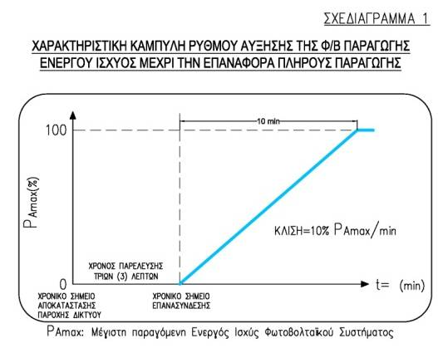

Ο μετατροπέας Τάσης (inverter) ανιχνεύει το εκχυόμενο συνεχές ρεύμα (DC) στην έξοδο του και θα αποσυνδέει αυτόματα (εντός 200ms) το Φωτοβολταϊκό Σύστημα στην περίπτωση που το εκχυόμενο συνεχές ρεύμα (DC) στο Σημείο Σύνδεσης του Φωτοβολταϊκού Συστήματος με το Δίκτυο Διανομής ξεπεράσει το 1% της ονομαστικής τιμής της έντασης του ηλεκτρικού ρεύματος της Φωτοβολταϊκής εγκατάστασης.
Η συνολική αρμονική παραμόρφωση του ρεύματος εξόδου (ΤΗDi) κάθε μετατροπέα Τάσης (Inverter) είναι μικρότερη από 5%.
- Μείωση/Μεταβολή Ενεργού Ισχύος ανάλογα με τη συχνότητα
Ο μετατροπέας Τάσης (inverter) είναι ρυθμισμένος και προγραμματισμένος έτσι ώστε να λειτουργεί σύμφωνα με τη χαρακτηριστική καμπύλη διακύμανσης/ μεταβολής της παραγόμενης ενεργού ισχύος ανάλογα με τη συχνότητα του Δικτύου, όπως αυτή παρουσιάζεται στο πιο κάτω Σχεδιάγραμμα 2.

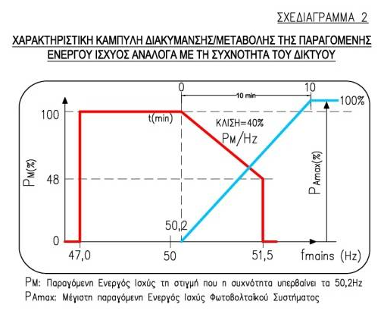

Ο μετατροπέας Τάσης (inverter) θα μειώνει την παραγόμενη ενεργό ισχύ ανάλογα με τη μεταβολή της συχνότητας, διατηρώντας την τιμή του ηλεκτρικού ρεύματος σταθερή. Όταν η συχνότητα του Δικτύου υπερβεί το όριο των 50,2Hz (fgrid≥50.2Hz) τότε η παραγόμενη από το Φωτοβολταϊκό Σύστημα ισχύς θα μειώνεται κατά 4% για κάθε 0,1Hz αύξηση της συχνότητας (ΔΡ=40%x Pm per Hz όπου ΔΡ=Μείωση Ισχύος και Ρm = Παραγόμενη ενεργός Ισχύς τη στιγμή που η συχνότητα υπερβαίνει τα 50,2Hz) και ισχύει για 50,2 Hz ≤fmains≤51,5Hz.
Η παραγόμενη ισχύς θα κινείται συνεχώς πάνω και κάτω στη χαρακτηριστική καμπύλη της συχνότητας (με κλίση 40% του Pm για κάθε Hz) στο διάστημα 50,2 Hz≤fmains≤51,5Hz.
Εάν η συχνότητα κατέλθει ξανά πιο χαμηλά από 50,2Hz και εκείνη τη στιγμή η δυνατή παραγόμενη ισχύς είναι μεγαλύτερη από την ενεργό ισχύ Pm (παγωμένη τιμή πιο πάνω), τότε η αύξηση της ενεργού ισχύος που θα διοχετεύεται στο Δίκτυο δεν θα υπερβαίνει την κλίση του 10% της μέγιστης ενεργού ισχύος PAmax για κάθε λεπτό.
Ο μετατροπέας θα παραμένει σε λειτουργία στο διάστημα: 47,0 Hz≤fgrid≤50,2Hz και θα αποσυνδέει και απομονώνει αυτόματα, εντός 200ms (200 χιλιοστά του δευτερολέπτου), το Φωτοβολταϊκό Σύστημα όταν: fgrid≤47,0Hz, fgrid≥51,5Hz.

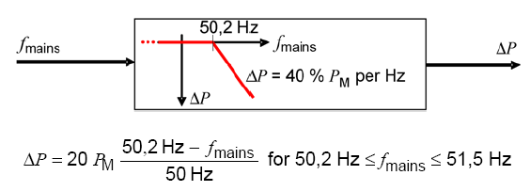
- Συντελεστής Ισχύος και Έλεγχος Άεργου Ισχύος
Ο μετατροπέας Τάσης (inverter) έχει τη δυνατότητα ελέγχου της Άεργου Ισχύος, έτσι ώστε ο Συντελεστής Ισχύος στο Σημείο Σύνδεσης του Φωτοβολταϊκού Συστήματος με το Δίκτυο Διανομής να κυμαίνεται μεταξύ 0,90 χωρητικός (Απορρόφηση Άεργου Ισχύος) και 0,90 επαγωγικός (Έγχυση Άεργου Ισχύος).
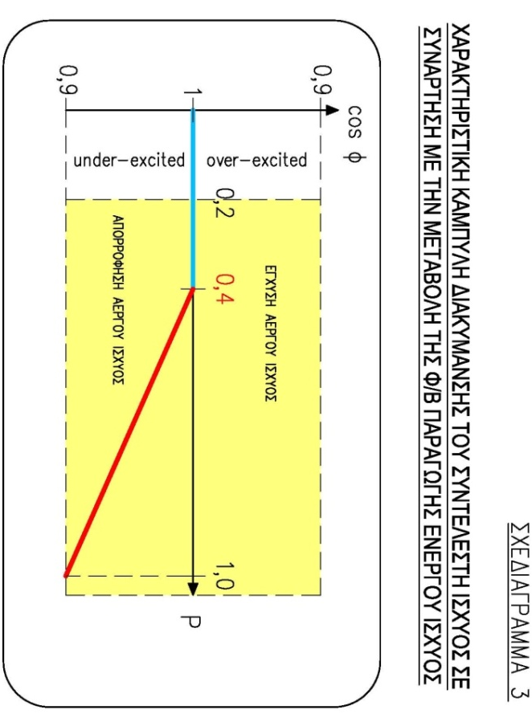
Ο μετατροπέας Τάσης (Inverter) του Φωτοβολταϊκού Συστήματος είναι ρυθμισμένος και προγραμματισμένος έτσι ώστε ο Συντελεστής Ισχύος στο Σημείο Σύνδεσης του Φωτοβολταϊκού Συστήματος με το Δίκτυο Διανομής να ακολουθεί τη χαρακτηριστική καμπύλη διακύμανσης του Συντελεστή Ισχύος σε συνάρτηση με τη μεταβολή της παραγόμενης Ενεργού Ισχύος του Φωτοβολταϊκού Συστήματος, όπως αυτή παρουσιάζεται στο πιο κάτω Σχεδιάγραμμα 3.

Στην περίπτωση που η Ενεργός Ισχύς Εξόδου του Φωτοβολταϊκού Συστήματος είναι μικρότερη του 20% της Μέγιστης Παραγωγής Ενεργού Ισχύος, τότε ο πιο πάνω περιορισμός παύει να ισχύει.
Σημειώνεται ότι, η έννοια του χωρητικού συντελεστή ισχύος, για Ρύθμιση της Τάσης, μιας μονάδας παραγωγής σημαίνει την απορρόφηση Άεργου Ισχύος και «χωρητική φόρτιση» της Μονάδας Παραγωγής, όπως αποδίδεται η έννοια αυτή στο Άρθρο Τ15Α.3.7.1 των Κανόνων Μεταφοράς και Διανομής.
Οι ρυθμίσεις του Συντελεστή Ισχύος, για έλεγχο της Τάσης και της Άεργου Ισχύος, θα μπορούν να αναθεωρούνται, από το ΔΣΔ (ΑΗΚ), οποιαδήποτε χρονική στιγμή στο μέλλον, ανάλογα με τις ανάγκες του Συστήματος Διανομής.
- Ολική Αρμονική Παραμόρφωση
Η ολική αρμονική παραμόρφωση του ρεύματος εξόδου του Φωτοβολταϊκού Συστήματος στο Σημείο Σύνδεσης δεν θα υπερβαίνει το 5%.
Σύμφωνα με τους Κανόνες Μεταφοράς και Διανομής, η ολική αρμονική παραμόρφωση της τάσης εξόδου (THDv) του Φωτοβολταϊκού Συστήματος στο Σημείο Σύνδεσης του με το Δίκτυο Διανομής Χαμηλής Τάσης δεν πρέπει να υπερβαίνει το 2,5%.
- Τυπικά Κυκλώματα εγκατάστασης Φωτοβολταϊκού Συστήματος
Η ηλεκτρολογική εγκατάσταση του Φωτοβολταϊκού Συστήματος συνάδει με τις πρόνοιες και τις απαιτήσεις των τυπικών κυκλωμάτων με Αριθμούς Σχεδίων ΤΑ/513, ΤΑ/514, ΤΑ/515, ΤΑ/516 και ΤΑ/517, Αναθ. Α, ημερομηνίας Ιούνιος 2014, καθώς και ΤΑ/586 ημερομηνίας Νοέμβριος 2018, που επισυνάπτονται στο Παράρτημα Ι του σχετικού σε ισχύ Τεχνικού Οδηγού (Σχέδιο ΔΣΔ (ΑΗΚ) «Σ.Μ.10»). Διευκρινίζεται ότι το Σχέδιο Αρ. ΤΑ/586 αφορά τη συνδεσμολογία του εξοπλισμού του Συστήματος Τηλεχειρισμού (Ripple Control) για Φωτοβολταϊκά Συστήματα Ισχύος > 7,14 kWp.
- Συμμόρφωση με τους όρους και τις πρόνοιες του προτύπου VDE-AR-N 4105: 2011-08 και των σχετικών Ευρωπαϊκών Προτύπων

Το Φωτοβολταϊκό Σύστημα συμμορφώνεται με τις πρόνοιες και τις απαιτήσεις του Γερμανικού Προτύπου VDE-AR-N 4105:2011-08 με τίτλο “Power generation systems connected to the low-voltage distribution network: Technical minimum requirements for the connection to and parallel operation with low-voltage distribution networks”, ή άλλο διεθνές ή εθνικό πρότυπο με ίσους ή πιο απαιτητικούς όρους από αυτούς που αναφέρονται στο πιο πάνω γερμανικό πρότυπο, σύμφωνα με τις πρόνοιες του Άρθρου Δ1.10.2.2.2 των Κανόνων Μεταφοράς και Διανομής.

Επιπρόσθετα, το Φωτοβολταϊκό Σύστημα συμμορφώνεται με τα Ευρωπαϊκά Πρότυπα IEC 61727: Photovoltaic (PV) systems – Characteristics of the utility interface, IEC 60364-7-712: Solar Photovoltaic (PV) Power Supply Systems, IEC 60755: General Requirements for Residual Current Operated Protective Devices, ΕΝ 62446(2009): Grid Connected Photovoltaic Systems – Minimum requirements for system documentation, commissioning tests and inspection (IEC 62446(2009), IEC 60364 (all parts): Low-voltage electrical installations, ΕΝ 50160: Voltage characteristics of electricity supplied by public distribution networks, CYS EN 50438 (2013): Requirements for micro-generating plants to be connected in parallel with public low-voltage distribution networks, και EN 50524(July 2009): Data sheet and name plate for photovoltaic inverters.

Συμμόρφωση με Ευρωπαϊκές Οδηγίες

Η κατασκευή του Φωτοβολταϊκού Συστήματος συνάδει με την Ευρωπαϊκή Οδηγία 2006/95/ΕΕ του Ευρωπαϊκού Κοινοβουλίου και του Συμβουλίου, της 12ης Δεκεμβρίου 2006, περί προσεγγίσεως των νομοθεσιών των κρατών μελών των αναφερομένων στο ηλεκτρολογικό υλικό που προορίζεται να χρησιμοποιηθεί εντός ορισμένων ορίων Τάσεως και με τις Ευρωπαϊκές Οδηγίες, 73/23/EEC (Electrical Apparatus Low Voltage Directive), 89/336/EEC (Electromagnetic Compatibility) και 93/68/EEC (σήμανση CE), ως επίσης και συνοδεύεται από Δήλωση Συμμόρφωσης (Declaration of Conformity) από τον κατασκευαστή για τον εξοπλισμό, τα συστήματα και τις συσκευές/μηχανήματα που έχουν χρησιμοποιηθεί, τα φωτοβολταϊκά πλαίσια, τους μετατροπείς Τάσης (inverters) και τις βάσεις στήριξης.

Βάσεις στήριξης

Οι βάσεις στήριξης των Φωτοβολταϊκών πλαισίων είναι Πιστοποιημένες από εγκεκριμένο Φορέα Πιστοποίησης και συμμορφώνονται με τις απαιτήσεις των Ευρωκώδικων.
- Υφιστάμενη ηλεκτρική εγκατάσταση οικοδομής
Η υφιστάμενη ηλεκτρική εγκατάσταση της οικοδομής έχει ελεγχθεί και έχει επιβεβαιωθεί ότι είναι ασφαλής (παρέχει επαρκή απομόνωση μεταξύ φάσεων και μεταξύ φάσεων, ουδετέρου και γης) και ικανή να δεχθεί με ασφάλεια τη λειτουργία του Φωτοβολταϊκού Συστήματος σε πλήρη συντονισμό με τον υπόλοιπο εξοπλισμό και τα συστήματα προστασίας της ηλεκτρικής εγκατάστασης της οικοδομής.

Ονοματεπώνυμο Μελετητή:…………………………………………………….………………..
Αρ. Μητρώου ΕΤΕΚ:……………………….. Αρ. Μητρώου ΗΜΥ: ……………….……
Υπογραφή*:…………………………………… Ημερομηνία:……………………………..

* Βεβαιώνω ότι, σύμφωνα με τον έλεγχο που διεξήγαγα, όλα τα στοιχεία που παρατίθενται στην παρούσα Υπεύθυνη Δήλωση είναι αληθή και πραγματικά. Σε περίπτωση που διαπιστωθεί οποιαδήποτε ψευδής αναφορά ή ανακρίβεια ή παραποίηση στοιχείων, είναι εις γνώσει μου ότι θα υποστώ τις συνέπειες του Νόμου.

Τα πιο πάνω στοιχεία θα μπορούν να αναθεωρούνται, από το ΔΣΔ (ΑΗΚ),
οποιαδήποτε χρονική στιγμή στο μέλλον, ανάλογα με τις ανάγκες
του Συστήματος Διανομής ή/και σε περίπτωση διαφοροποίησης/αναθεώρησης
των Κανόνων Μεταφοράς και Διανομής ή/και των σχετικών Προτύπων/Οδηγιών/Αποφάσεων

